гп6501 Ворота игровые универсальные 120х80 см
gp6501 Universal playing goal 120x80 cm

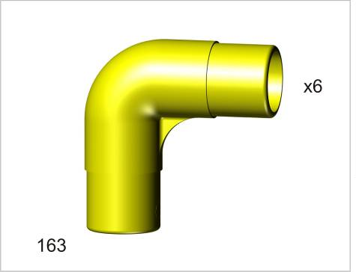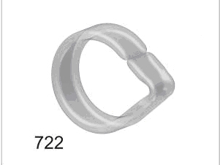

Пакет 1

Пакет 2
х16
х16

Пакет 3

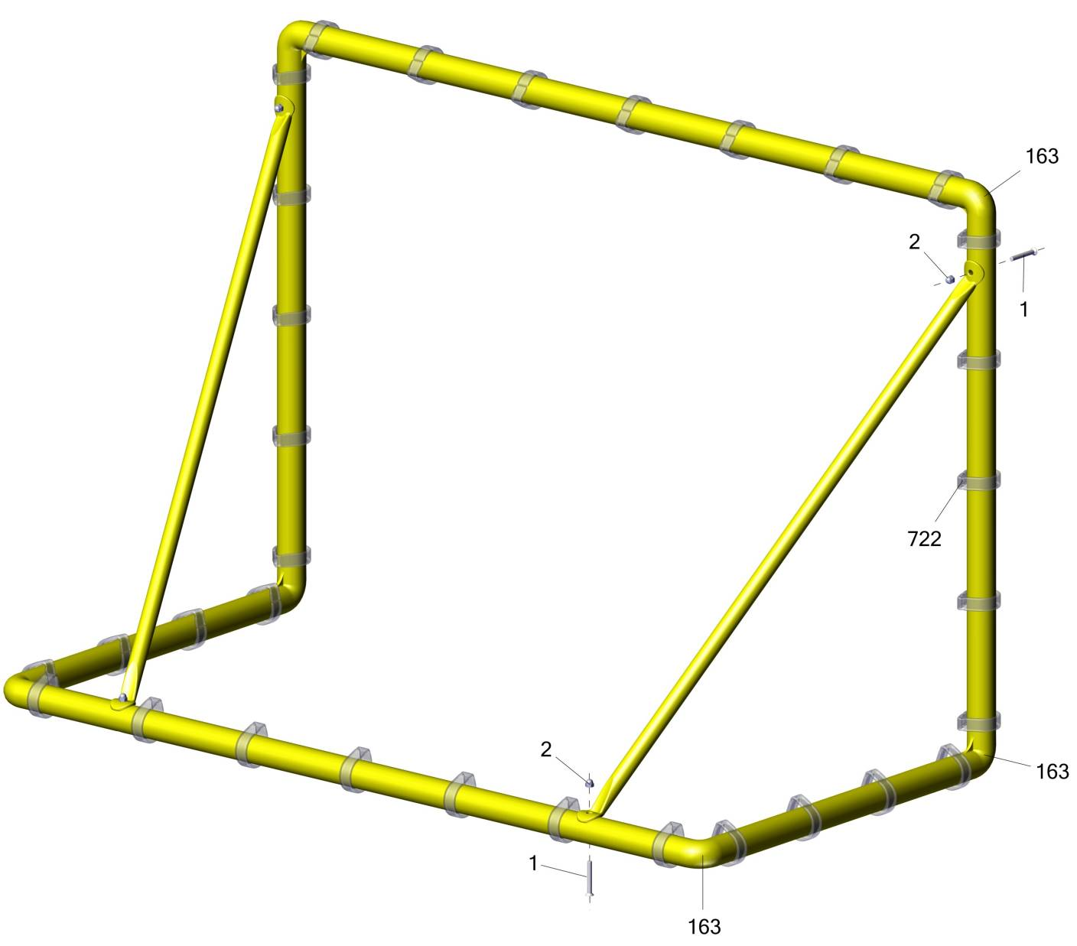

Отмеченные цветными нитками углы сетки соответствуют верхним углам ворот
Corners of the net marked with colored threads correspond to the upper corners of the goal

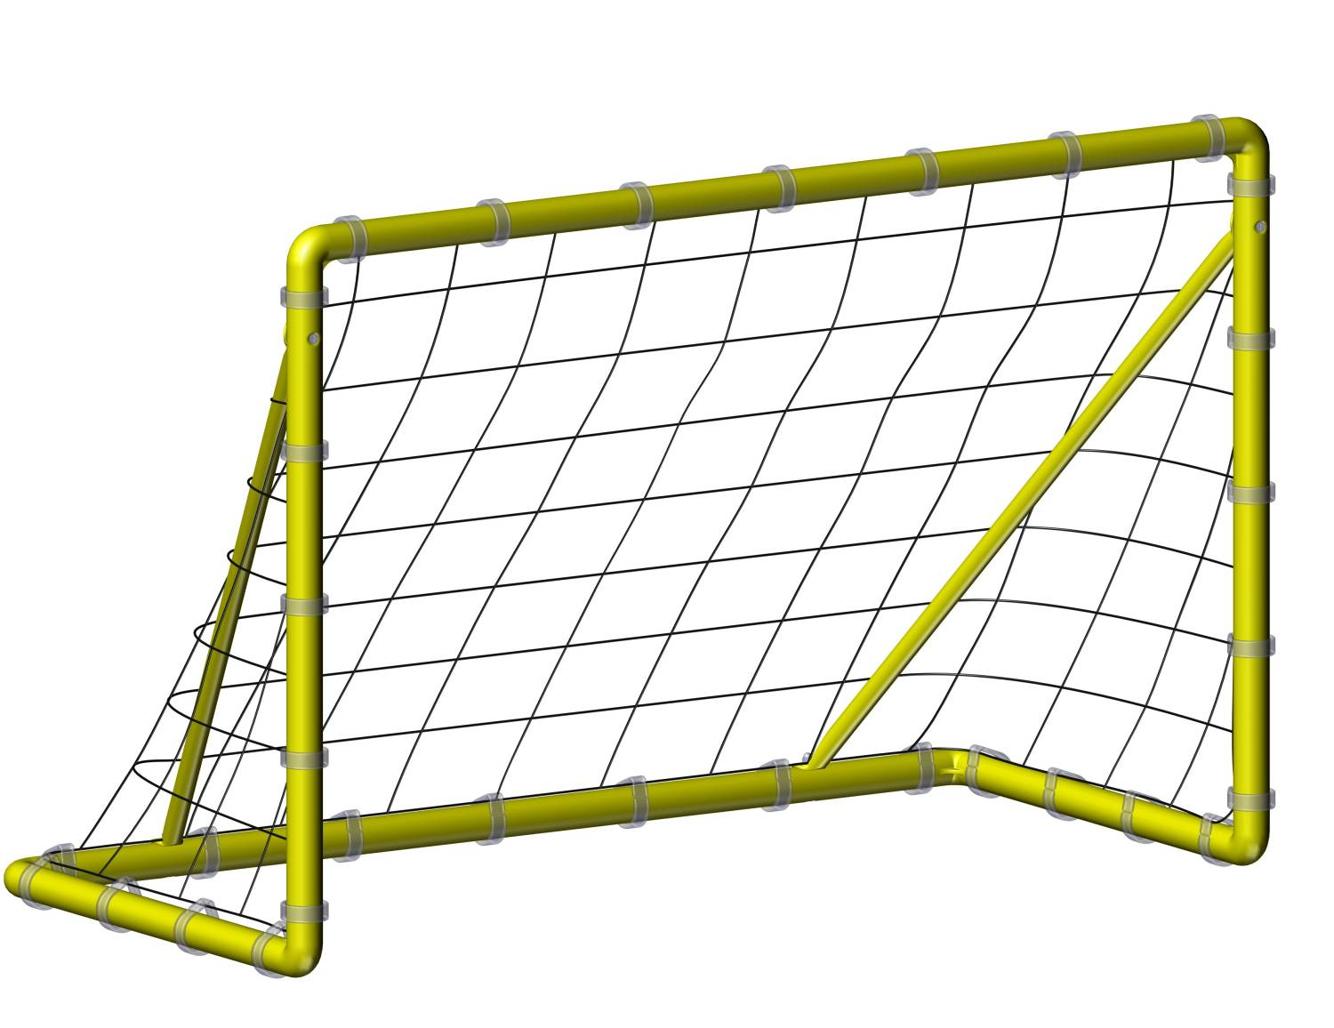

Адрес:
Фабрика спортивных изделий ЛЕКО,
Россия, 141830, Московская область, Дмитровский район, с.Синьково

Address: Post code: 141830
Sporting Goods Factory, Sinkovo, Dmitrov Disctrict, Moscow region, Russia.

Заводской номер партии________________
Serial number of the Party
ФИО упаковщика______________________
Name of the packer
Дата упаковки_________________________
Packaging date
ФИО контролера ОТК__________________
Name of the controller from TCD

